2018-2019学年第2学期

实 验 报 告

- 课程名称:跨平台脚本开发技术
- 实验项目: 期末大作业
- 专业班级 软件工程1601
- 学生学号 31504251
- 学生姓名 吕迪
- 实验指导教师:郭鸣

实验内容
- 翻译英文 每人必做

- （选做）完成一个介绍JS进展的技术报告,要求如下，附加分。
内容范围
    - Javascript语言新技术动向
      - 如 async await, generator,webassembly, web socket,Service Worker, Reflect API 等
    - Javascript框架 vue, cyclejs,infernojs, sveltejs,hyperapp... 介绍框架原理,使用案例.
    - Javascript 某个技术实现 Vdom,GraphQL
    - 技术报告范例参考500 Lines or Less
提交形式
    - 提交 code + markdown文档
技术报告讲座 (可选,加分)
    - 预计 20分钟左右,下下周开始
    - 制作 ppt (markdown)
  - markdown工具 http://typora.io/
自我评估 5为最高
    - 原创性 (1-5)
    - 技术难度 (1-5)
    - 工作量 (1-5)

- 期末大项目,分组完成,评分方式，以下为起始评分
及格 在现有的项目代码上改进
    - 书上项目的代码有修改与改进
    - 客户端有服务器API发起网络调用（建议用REST API Json格式）
    - 其他功能改进
    - 有服务器处理逻辑
      - 登陆，分数记录，历史记录
      - 在线用户查看，消息发送，踢人下线
      - 多人使用游戏
中 采用前端框架,实现应用跨平台的适配，Desktop, Tablet, Mobile
    - 对现有功能有较多改进
优秀/良 完成自定义项目.
    - 使用比较有特点JavaScript框架
    - 采用比较新颖的技术 例如FRP PWA等
    - 项目有一定创新性与技术难度
    - 实现采用跨平台技术,包括服务端与浏览器端

- 现有改进方式建议列表
  - 开发技术
    - UI 响应式设计
      - 采用Material Design/ VUE/…等前端框架
      - 支持 Desktop,Tablet,Mobile
    - 服务端 NodeJs框架
      - Express、Koa等实现服务端
    - WebSocket socket.io等实时交互技术
- 项目信息参考
  - 平台游戏 or 2048
    - 添加用户登录，用户积分排行
    - 积分排行存储到本地
    - 积分排行存储到服务器
    - 实现游戏手机平台，平板的支持
    - 在线关卡编辑器
    - 5 * 5 2048
    - 立体的游戏,3d扫雷
  - Time travel 编译器compiler/debugger
    - vue devTools
    - Cyclejs Time traveler
  - 图形化 FSM 编译器
    - http://jsflap.com/
    - http://bgrawi.com/Fourier-Visualizations/
    - http://www.jflap.org/
    - http://www.cs.sjsu.edu/faculty/pollett/154.1.11s/
    - http://hackingoff.com/compilers
    - https://github.com/jahan-addison/posiy
  - JS语言创新 在js 中实现其他语言的语法特性
    - https://github.com/slurmulon/flap
    - https://github.com/sanctuary-js/sanctuary
    - http://www.sweetjs.org/
  - 健康/中医/传统武术方面项目 huawei store
    - 大家中医app
    - 华为健康app
    - 中医资料学习
    - 太极 中医把脉 书法，汉服
    - https://github.com/fsx950223/MyWebFrameWork
  - IT技术学习平台
    - https://github.com/rusthon/Rusthon
    - webpackbin.com
    - https://hourofpython.trinket.io/ke3-shi4-hua4-python-jian3-jie4#/huan1-ying2/bian1-cheng2-yi1-xiao3-shi2
  - Jupyter in browser 无服务端的jupyter?
    - https://try.jupyter.org/
    - https://github.com/jvilk/BrowserFS
    - http://slides.com/bahmutov/browser-is-the-new-server-nodefest
    - https://github.com/kripken/emscripten
    - http://cyrille.rossant.net/numpy-browser-llvm/
    - http://www.rfk.id.au/blog/entry/pypy-js-first-steps/?utm_source=tuicool&utm_medium=referral
  - 可视化项目
    - 服务端数据存储, 网页端显示数据
    - echarts NVD3.js
    - superset https://github.com/airbnb/superset
    - https://vega.github.io/voyager2/
    - https://ipywidgets.readthedocs.io/en/latest/examples/Widget%20Basics.html

  - 参考 https://electron.atom.io/
- git 管理技术文档,和项目代码,可以使用 github desktop
  - 验收大作业的时候查看git log
  - npm i -g git-stats
  - https://github.com/tomgi/git_stats/graphs/contributors
- 代码风格 standard https://standardjs.com/readme-zhcn.html
- 项目分工表格
- 1人项目权重为1.0
- 2人项目权重和为 1.9

姓名 | 学号 | 班级 | 任务 | 权重
吕迪 | 31504251 | 软件工程1601 | 服务器交互接口开发  前端登录界面  前端游戏界面  前端排行界面 | 1.0
- 自我评估表

函数式编程 | 5
fetch api | 3
FRP | 1
session Storage | 1
响应式设计(Desktop/Tablet/Mobile) | 5
REST API | 1
其他 。。。。 | 1

- 项目自评等级:(1-5)
等级：4
- 项目说明
  - 项目 是独立开发
    - 实现用户的登录功能
    - 实现用户注册功能
    - 实现用户玩扫雷游戏功能
    - 实现用户用时记录功能
    - 实现用户查看排行榜功能
    - 实现服务器端存储保存用户各种信息功能

- 解决技术要点说明
  - 解决 mangodb中sort对于自己前端传入数据和服务器端自己创造数据在一个表中，但是无法正常sort的 问题
  - 1， 关键代码与步骤如下
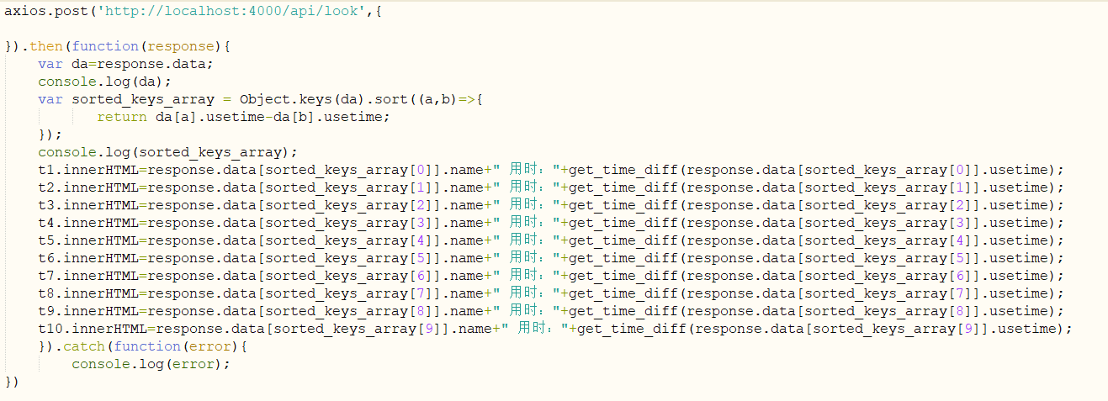
当我意识到是mongodb的数据库排序出问题时，首先是在后端排除我后端创建数据是否有问题，导致sort出现失误，找了好几次，发现后端创建数据是能到User表中的，格式也没有任何问题，但就是会和前端传入数据创建的user无法正常排序。
于是选择放弃使用mongodb的sort返回后的结果，直接返回全部数据，然后自己进行对返回数据进行排序，然后再筛选出排名前10的数据。
  - 解决 游戏过程右键插旗时候会有浏览器右键信息出现的 问题
  - 2， 关键代码与步骤如下
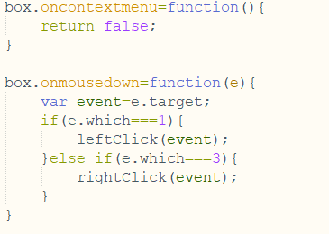
直接通过修改右键在游戏盘面上的div右键属性，使得右键时无浏览器信息。

  - 解决 在数据库端无法通过名称来找数据的 问题
  - 3， 关键代码与步骤如下
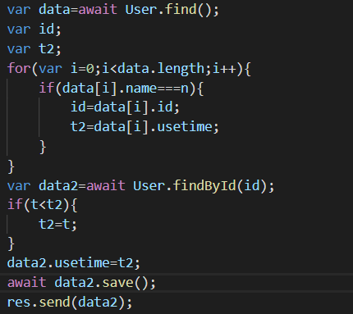
解决方式是先通过前端传入的username，和所有数据库内的数据匹配，获取id，然后再通过id进行各项数值的修改等操作。

- 心得体会（结合自己情况具体说明）
  - 大项目开发过程心得
首先在做大项目前，我从未做过服务器端的开发，像接口啊什么的，从来都没有做到过，因此在开始准备做大作业时更多的是一种焦虑，虽然有着对于大作业内容的基本想法。
然后正式开始了在网上找教程的学习过程，虽然网上有很多教你怎么搭一个自己电脑内的服务器，但是没有具体的一种数据库服务器加前端一起的操作的教程，然后再探索中发现了express框架，找到了一个比较完整的教程，慢慢自己开始尝试express+mongodb开发后端服务器和数据库，虽然中间遇到过很多的挫折，但是万幸的是还是成功的做了出来，并且能和我的前端界面进行交互。
在开发大项目的期间，经常会因为自己的大意而导致很多莫名其妙的错误，比如document.getElementById("n1")时候因为没有加引号，导致无法读到数据，在网上找了两个小时的错误，后面仔细看代码都能被自己给气到。
写完后真的觉得大作业中能学到很多，很多不懂的去网上自己找自己学，学到后面真的超级实用，最后感谢郭鸣老师在整个学期以来的教导，对我遇到的各种问题提供了解决的思路和方法。

  - 本课程建议
    - 课程难度方面，进度方面，课程内容，授课方式等，给出你的意见
课程上感觉整体都是比较正常，节奏适中，感觉在讲anxious的时候，可以讲下后端服务器怎么搭建，expres框架的内容，最好是有个简单的登录界面让后端和前端进行交互，可以让大家更深刻的理解anxious的作用，因为在学anxious的时候，虽然老师演示了从git上获取数据，但是无法自己构造一个服务器传输数据，导致我对anxious的理解不是特别深刻，同时也能为后期做大作业搭建服务器打下一定的基础。

参考：

Aosa
http://www.aosabook.org/en/index.html

restify
https://www.ibm.com/developerworks/cn/web/wa-lo-use-restify-develop-rest-api/index.html

https://risingstars.js.org/2017/en/

https://github.com/ElemeFE/node-interview

